Smagsdidaktik og læremiddeldesign
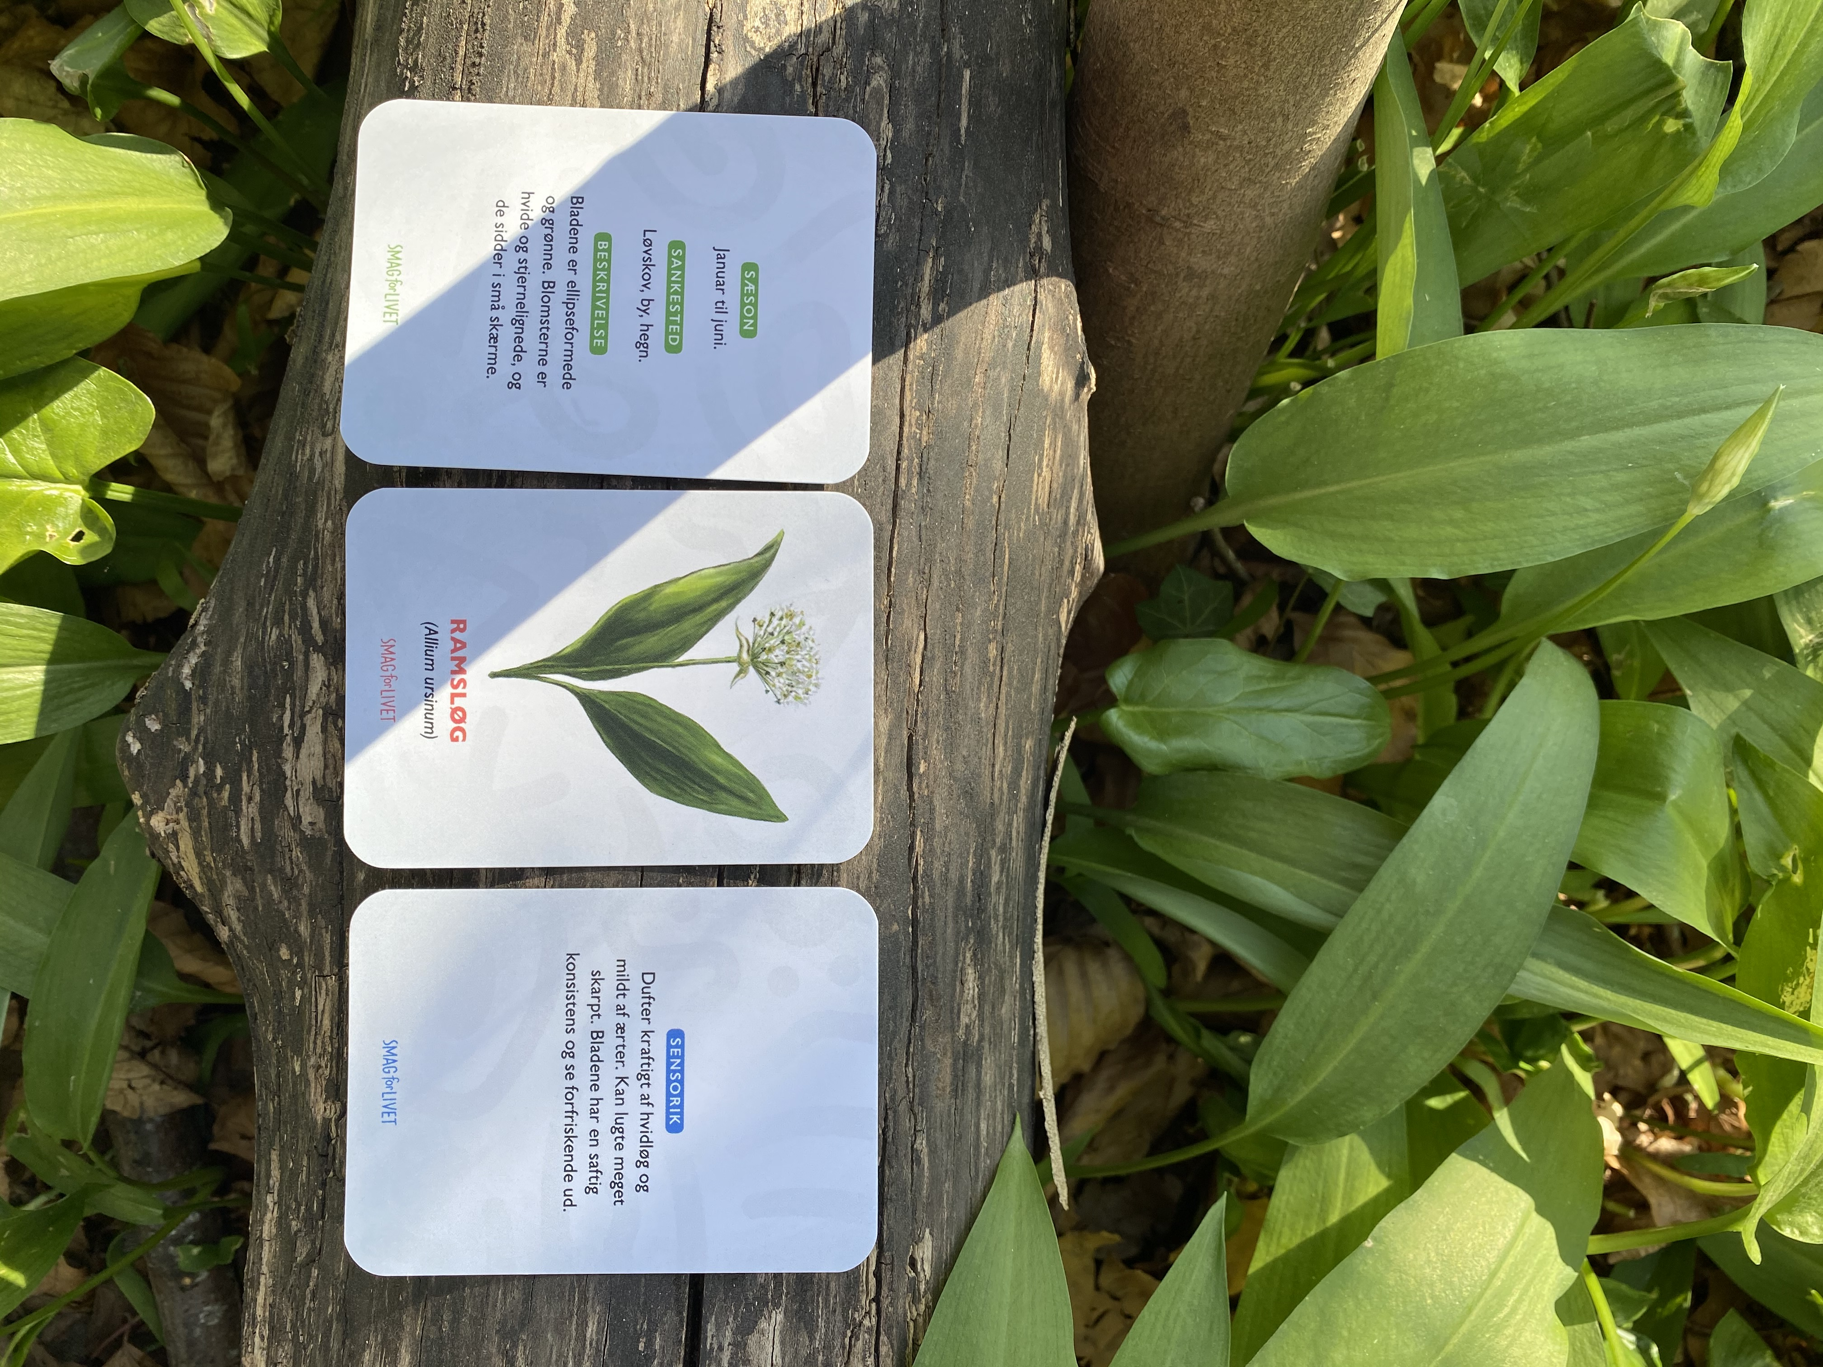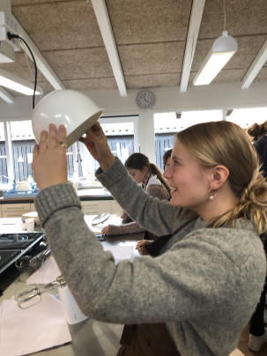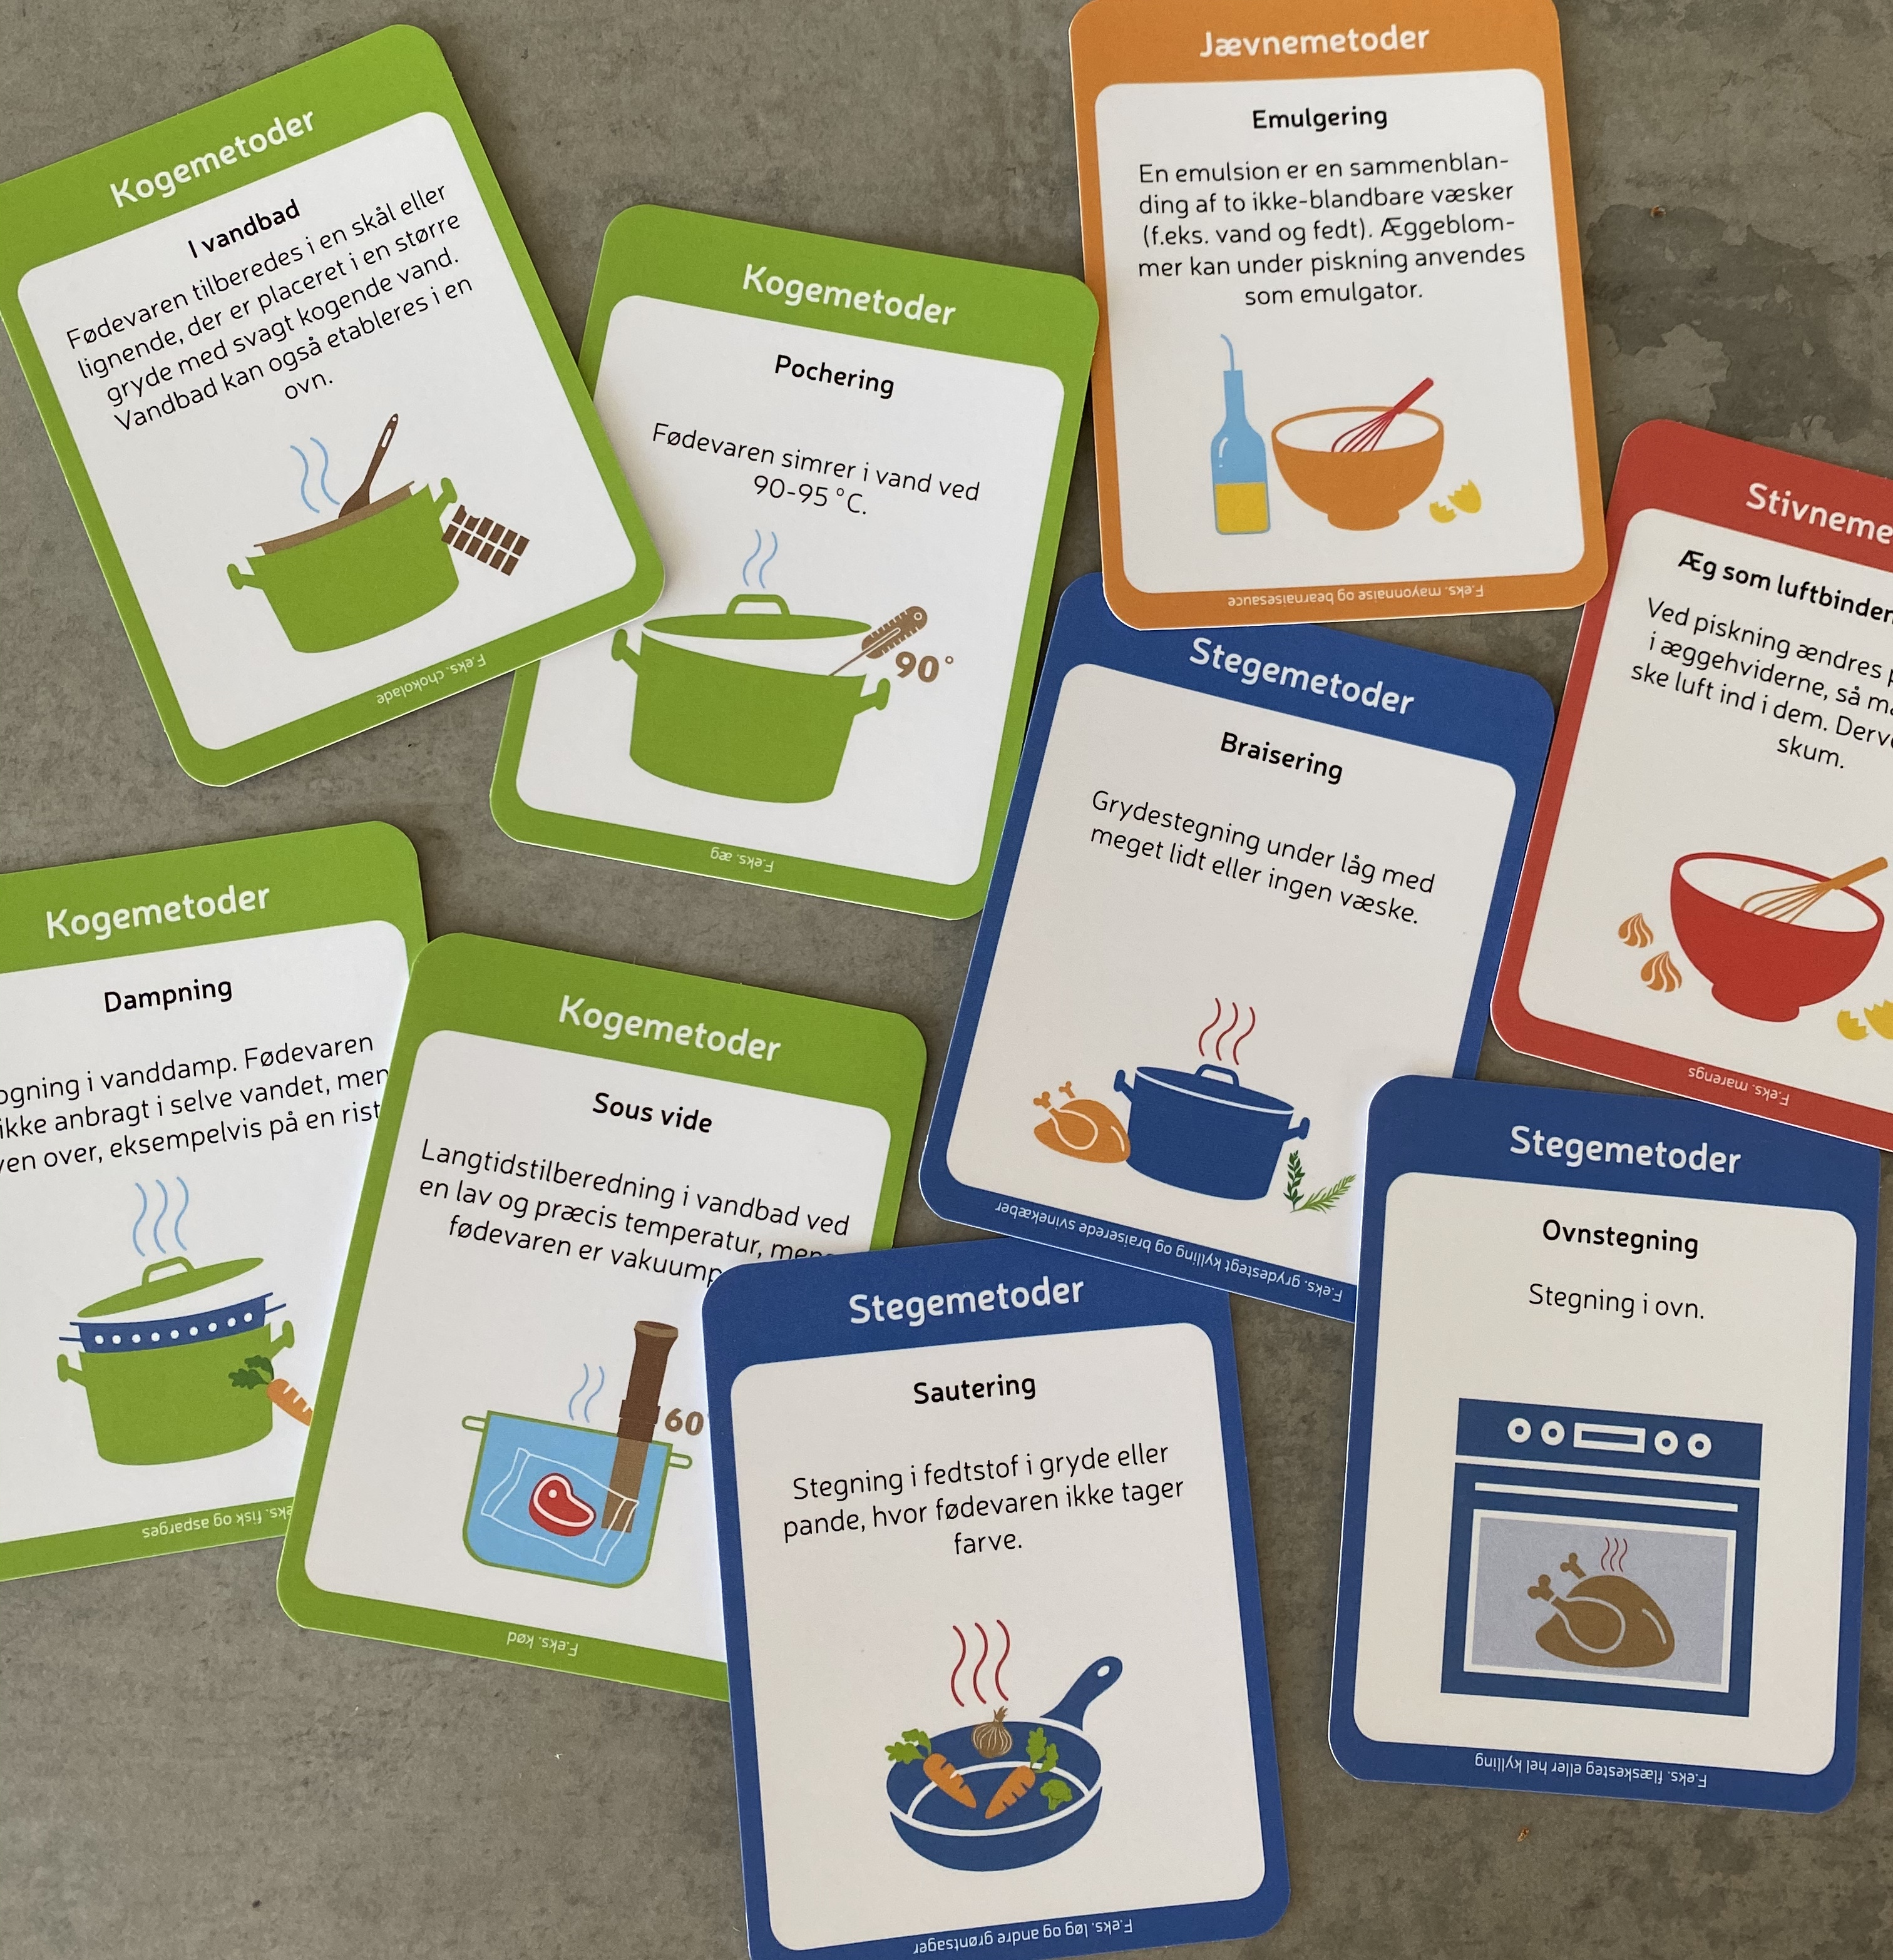Et undervisningsforløb om smagsdidaktik og læremiddeldesign til læreruddannelsen.
Målgruppe:
Et specialiseringsmodul til læreruddannelsen

Omfang:
ca. 5 undervisningsmoduler på 3,75 timer med tilhørende tid til selvstudie.

Baggrund for forløbet:
Kan smag anvendes som undervisningsmetode i folkeskolens forskellige fag? I hvilke fag? Og med hvilket formål? Disse og flere didaktiske spørgsmål kan lærerstuderende arbejde med i dette undervisningsforløb om smagsdidaktik og læremiddeldesign, der er udviklet som led i et 10-ECTS specialiseringsmodul om læremiddeldesign til læreruddannelsen på Fyn. I det specialiserende modul udvikler, afprøver og analyserer lærerstuderende nye undervisnings- og arbejdsformer i grundskolens undervisning gennem innovativ produktion og udvikling af læremidler.
Specialiseringsmodulet, der har titlen ”Design dit eget læremiddel”, er inddelt i 4 delmoduler, hvoraf det tredje modul i efteråret 2020 havde fokus på netop smagsdidaktik og læremiddeldesign i samarbejde med projekt Smag for Livet.
Dette undervisningsforløb udfolder og beskriver særligt modul 3 ud af 4 om smagsdidaktik og læremiddeldesign med tilhørende modulopgave til inspiration for andre læreruddannelser og undervisere ved professionshøjskolerne, der måtte have lyst til og interesse for at arbejde med læremiddeldesign-forløb på læreruddannelsen.

Specialiseringsmodulet ”Design dig eget læremiddel” (10 ECTS) bestod i efteråret 2020 af:
- Modul 1: Redidaktisering af et eksisterende analogt læremiddel
- Modul 2: Udvikling af et didaktiske design til UCL Play Lab (Playfull Learning)
- Modul 3: Udvikling af (smags)didaktiske læremidler til Fag med Smag (Smag for Livet)
- Modul 4: Det selvstændinge projekt – udvikling af en prototype på et læremiddel

Mål:
Undervisningsforløbet giver de studerende mulighed for, at fordybe sig i kompetencemål fra deres respektive undervisningsfag i et læremiddelfagligt perspektiv, og retter sig dertil mod de overordnede mål for specialiseringsmodulet, som oplistes nedenfor:

Vidensmål  Den studerende har viden om | Færdighedsmål  Den studerende kan
Forskellige former for læremidler | Identificere og navigere i forskellige former for læremidler
Analyseredskaber og vurderingskriterier til læremidler | Analysere og vurdere læremidler på teoretisk grundlag
Produktion, anvendelse og evaluering af læremidler | Identificere behov for nye læremidler, udtænke disse, producere prototyper samt afprøve og evaluere disse
Kreativitet, innovations- og entreprenørbegrebet | Anvende og indgå i kreative og innovative processer, herunder idégenerering og prototyping
Multimodalitet og teknologiforståelse | Begrundet anvende teknologier og multimodalitet i læremiddelproduktion
Netværksdannelse | Kontakte, trække på og/eller involvere potentielle ressourcepersoner
Kilde: UCL Studieordning for specailiserignsmoduler 10-ECTS, efteråret 2020.
Lærervejledning:
Dette undervisningsforløb er udviklet af Liselotte Hedegaard og Cathrine Terkelsen (lektorer ved UCL Erhvervsakademi og professionshøjskole) i tilknytning til projekt Smag for Livet (www.smagforlivet.dk), som er et nationalt forsknings- og formidlingscenter med fokus på madens smag som central drivkraft for livsglæde, læring, dannelse, sundhedsfreme, madhåndværk og brobygning (Smag for Livet, 2020).
Smag for Livet, der er støttet af Nordea Fonden, er et tværfagligt samarbejde mellem forskellige uddannelsesinstitutioner, forskningsmiljøer og innovationskøkkener.
UCL Erhvervsakademi og Professionshøjskole har været en del af Smag For Livet i de syv år, det har eksisteret og har primært bidraget med arbejde i relation til smag koblet til pædagogik, didaktik og læring. Denne del af projektet har derfor også primært været rettet mod de studerende på lærer- og pædagoguddannelsen og de professioner, som uddannelserne er rettet mod.

I dette forløb får de studerende erfaringer med at designe et læremiddel, der afspejler og bygger på teoretiske perspektiver inden for æstetiske læreprocesser og udfolder smag som en undervisningsmetode i forskellige fag. Forløbet giver derfor de studerende mulighed for at afsøge smagens muligheder som en undervisningsmetode til at åbne op for arbejdet med indhold og mål i skolens fag gennem innovativ udvikling af didaktiske læremidler.

Hvorfor smag?
Der gælder det helt særlige for smag, at smagen i sig selv både kan være undervisningens mål, indhold og metode (Pless, Terkelsen & Hedegaard, 2021). I faget madkundskab er indholdet og målet ofte smag, når eleverne eksempelvis arbejder med tilsmagning eller tilegner sig viden om grundsmagene surt, salt, sødt, bittert og umami. Når smag dertil anvendes som metode, aktiveres smagssansen i undervisningen. Her relaterer smagen til erkendelsesvejen, dvs. selve det at smage som en æstetisk oplevelse, erfaring og metode i arbejdet med fagenes indhold og mål. Hermed udfoldes smagens potentiale i andre fag end madkundskab.
Synet, hørelsen og følesansen har tidligere haft forrang i æstetiske læreprocesser, hvor der ikke har været tradition for at lade smagen udgøre den æstetiske vej til erkendelse (Hedegaard, 2017). Smagsdidaktik bringer smagssansen i centrum i æstetiske læreprocesser. Derfor betragtes smagen og selve det at smage, som en måde at erfare på, som undervisningens metode (Brodersen, 2017).

Ovenstående teoretiske perspektiver danner udgangspunkt for elevernes læremiddeludvikling i dette undervisningsforløb, hvor de studerende kan få mulighed for at designe læremidler målrettet forskellige fag. På læreruddannelsen i Odense blev der i efteråret 2020 udviklet (smags)didaktiske læremidler til både indskoling, mellemtrin og udskoling i fag som engelsk, dansk, fysik/kemi, historie, geografi og matematik. Forløbet rummer derfor stor mulighed for, at de studerende kan fordybe sig, samt afsøge smagens potentiale som metode, i de fag, som de hver især er optaget af/uddannet i. I denne praksisfortælling (link) om forløbet i Odense i efteråret 2020 beskrives eksempler på nogle af de læremidler, som de lærerstuderende i Odense udviklede.

Overblik over forløbet:

Emne/form | Tid/omfang | Indhold | Kategori jf. studieaktivitets-modellen | Ressourcer | Andet
1. gang  Hold- undervisning | 1 modul på 3,75 timer | Introduktion til Smag for Livet  Introduktion til æstetiske læreprocesser og virksomhedsformer  Indledende undersøgelse af Smag for Livets læringsunivers FAG MED SMAG  Kort intro til modulopgaven  Gruppedannelse til arbejdet med modulopgaven | K1 og K4 | Orientér jer på www.smagforlivet.dk  Læs:  Brodersen, P: Smagsopelvelse og fordybelse. Elevens virksomhed i en æstetisk funderet didaktik (Se litteraturliste)  Læs følgende tekst. Når du læser kan du fokusere på, hvad forskellen er på at lære om og at lære gennem smag:  Pless, M, Terkselsen, C. & Hedegaard, L. (2021). Den, der smager noget, lærer noget! https://www.smagforlivet.dk/materialer/den-der-smager-noget-l%C3%A6rer-noget | Indkøb ét æble til hver studerende (alternativt kan de studerende blive bedt om at medbringe et stykke frugt)  Indkøb én vingummi eller én jelly-bean til hver studerende.
ver 2. gang  Hold- undervisning | 1 modul på 3,75 timer | Opsamling og præsentationer af opgaven fra første undervisningsgang  Rundtur i Fag MED SMAG  Opgave: Læremiddel-kategorier og en undersøgelse af FAG MED SMAG.  Opgave: Fag med smag og fagdidaktiske overvejelser  Grupperne arbejder videre med modulopgaven | K1 og K4 | Orientér jer i FAG MED SMAG via www.fagmedsmag.dk  Hansen, T.I. & Skovmand, K: Læremidler – hvad og hvorfor? I: Fælles Mål og midler ( s. 17-29)
3. gang  Hold- undervisning | 1 modul på 3,75 timer | Introduktion til mini-fremlæggelse  Evaluering af digitale læremidler  Vejledning | K1 & K4 | Se video:  “How to deliver a pitch”:  https://www.youtube.com/watc  h?v=Ng80fkkOSjg  Orientér jer gerne i: Evalueringsværktøjet Vurdigi på https://laeremiddel.dk/viden-ogvaerktoejer/evalueringsvaerktoejer/gu  ideline-til-digitale-miljoer/
4. gang  Holdundervisning | 1 modul på 3,75 timer | Grupperne præsenterer/pricher kort deres idé til modulopgaven  Grupperne giver respons på pitch  Grupperne gennemarbejder deres pitch og præsenterer det endelige pitch for holdet  Grupperne arejder videre med modulopgaven på baggrund af pitch |  | Arbejd med modulopgaven
Selvstudie |  | Studiegrupperne arbejder med modulopgaven | K2 & K3
5. gang | 1 modul på 3,75 timer | Fremlæggelser af modulopgaven  Respons  Evaluering |  | Arbejd med modulopgaven

Litteratur og materialer til undervisningen:
- Forsknings- og formidlingscentret Smag for Livet: www.smagforlivet.dk
- Læringsuniverset Fag med Smag med aktiviteter og læremidler: www.fagmedsmag.dk
- Brodersen, P. (2017). Smagsoplevelser og fordybelse. I Hedegaard, L. & Leer, J. (Red.): Perspektiver på smag. SMAG #06, Smag for Livet, forfatterne. Lokaliseret på: https://www.smagforlivet.dk/sites/default/files/documents/SMAG06%20-%20Perspektiver%20p%C3%A5%20smag.pdf
- Hansen, T.I. & Skovmand, K: Læremidler – hvad og hvorfor? I: Fælles Mål og midler ( s. 17-29)
- Hedegaard, L. (2017). Filosofiske forståelser af smag. I Hedegaard, L & Leer, J. (Red.): Perspektiver på smag. SMAG #06, Smag for Livet, forfatterne. Lokaliseret på https://www.smagforlivet.dk/sites/default/files/documents/SMAG06%20-%20Perspektiver%20p%C3%A5%20smag.pdf
- Pless, M., Terkelsen, C. & Hedegaard, L. (2021): ”Den, er smager noget, lærer noget!”. Lokaliseret på https://www.smagforlivet.dk/materialer/den-der-smager-noget-l%C3%A6rer-noget
Supplerende:
- Hedegaard, L., Christensen, M. & Pless, M. (2020). SMAG #10, Smag og læring. Smag for Livet, forfatterne. Lokaliseret her: https://www.smagforlivet.dk/artikler/smag-10-smag-og-l%C3%A6ring
- Hedegaard, L. (2017). Educated Tastes. Studier i Pædagogisk Filosofi, 6(2): 1-14
- Højlund, S. (2016). SMAG (Tænkepauser, nr. 40).
- Mouritsen, O. G. & Styrbæks, K. (2015. Fornemmelse for smag. Nyt Nordisk Forlag
- Pless, M. % Brodersen, P. (2018). SMAG #9, Ind i smagsoplevelsen. Smag for Livet, forfatterne. Lokaliseret her: https://www.smagforlivet.dk/artikler/smag-08-ind-i-smagsoplevelsen

Herunder følger en nærmere beskrivelse af indhold og aktiviteter (jævnfør overbliksskeamet) i de enkelte undervisningsgange. Afslutningsvist beskrives rammerne for modulopgaven, som knytter sig til de studerende opfyldelse af modulets deltagelsespligt.

1. undervisningsgang
Her introduceres de studerende til generelle teorier og modeller, som er centrale for dette delmodul om smagsdidaktik og læremiddeldesign, samt for den modulopgave, der knytter sig til opfyldelse af deltagelsespligten (se beskrivelse af modulopgaven på side 12).

Introduktion til Smag for Livet:
Se mere om forsknings- og formidlingscentret Smag for Livet her: https://www.smagforlivet.dk/hvem-er-vi

Introduktion til æstetiske læreprocesser og virksomhedsformer:
For at sætte smagssansen i fokus, aktivere de studerendes forforståelse og vække deres nysgerrighed for emnet præsenteres de indlednignsvist for et konkret eksempel på, hvad der menes med læring om og gennem smag.
Dette kan eksempelvis demonstreres ved at tage udgangspunkt i et æble. I madkundskab er det helt centralt at lære om æbler som råvare, men i danskundervisningen kan en smagsopgavelse med æblet eksempelvis danne udgangspunkt for, at eleverne skriver haiku-digte eller erindringer. De studerende kan blive bedt om at smage på deres eget æble og give sig god tid til at sætte ord på de sansemæssige indtryk, som de får, når de smager, og herefter omsætte disse til sproglige udtryk ved hjælp af dette elevark. Bed efterfølgende de studerende om at lave en brainstorm over, hvilke forskellige fag, hvor en smagsoplevelse med et æble kunne åbne op for arbejdet med fagens faglige indhold og kompetenceområder. F.eks. skriftsprog i dansk, mundtlig kommunikation i engelsk, symbolik i kristendomskundskab, fødevarebevidsthed i madkundskab, viden om menneskets sanser i natur/teknologi osv…

Herefter får de studerende fælles et kort oplæg fra underviseren, som introducerer til grundlæggende teorier, tilgange og didaktiske modeller, som der skal arbejdes yderligere med i dette delmodul. Faglige fokuspunkter for oplæg:
- Smagsdidaktik:
Fokuspunkt: At lære om og at lære gennem smag
Litteratur: Pless, Terkselsen & Hedegaard (2021) og Brodersen (2017)
- Æstetiske læreprocesser
Fokuspunkt: Begreberne oplevelse, erfaring og dom
Litteratur: Hedegaard (2017)
- Den didaktiske firfeltsmodel
Fokuspunkter: Den fire forskellige virksomhedsformer (særligt den æstetiske virksomhedsform)
Litteratur: Brodersen (2017)
- Didaktisk komposition
Fokuspunkter: Et planlægnings- og refleksionsværktøj til at tydeliggøre progression i undervisningen/læremidlet og vekselvirkningen mellem forskellige virksomhedsformer.
Litteratur: Brodersen (2017). Selve kortene kan downloades herfra (link).

Indledende undersøgelse af Smag for Livets læringsunivers FAG MED SMAG:
I grupper af 2-3 studerende arbejdes med følgende opgave, hvor de studerende kan stifte bekendtskab med nogle af Smag for Livets læremidler og begynde at forholde sig analytisk til disse i lyset af de præsenterede teorier og didaktiske modeller:
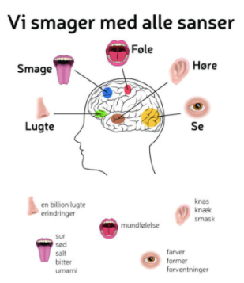
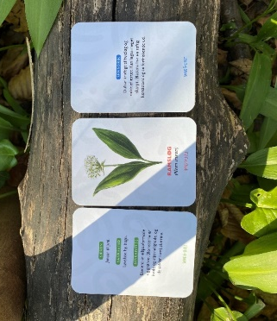
Udvælg gruppevis et fysisk eller digitalt læremiddel fra læremiddeludstillingen, der består af forskellige læremidler fra Smag for Livets læringsunivers FAG MED SMAG (www.fagmedsmag.dk). I kan bl.a. vælge et af disse læremidler:
- Et af kortene: F.eks. Teksturkort, Metodekort, Smagsdimensionskort
- En af plakaterne: F.eks Emulsioner, Kend de 5 grundsmage
- En af videoerne: F.eks. Smag skoven, Umami, Løgets vej fra jord til bord
Undersøgelse af læremidlet i studiegruppen:
- Undersøg læremidlet. Hvilket indhold kan læremidlet bringe ind i en undervisning? Og i hvilket/hvilke fag?
- Overvej, hvad der kan læres i en undervisning, hvor dette læremiddel indgår. Oplist et læringsmål.
- Overvej med udgangspunkt i didaktisk-kompositions-kortene, hvordan læremidlet kan bringes i spil i undervisningen. Opstil to eksempler på undervisningens didaktiske komposition.
- Opret et opslag på holdets fælles Padlet (www.padlet.com), hvor der indgår et foto af jeres læremiddel sammen med stikord, der kort præsenterer jeres overvejelser over ovenstående. Vær forberedt på, at I skal kunne præsentere jeres opgave for holdet.
Studiegrupperne forberedes på, at de skal kunne præsentere deres opgave næste gang.

Kort intro til modulopgaven:
Se beskrivelsen af modulopgaven, som findes på s. 12

Gruppedannelse til arbejdet med modulopgaven:
De studerende inddeles i studiegrupper af 2-4 studerende, som sammen vil arbejde med modulopgaven. I modulopgaven kan der arbejdet med netop de undervisningsfag, som de studerende er optaget af. Derfor kan det være en fordel, at danne grupper med udgangpsunkt i fag.

I lyset af dagens undervisning kan de studerende overveje følgende spørgsmål, som kan danne udgangspunkt for deres gruppedannelse:
- Hvilket fag kunne I være interesseret i at udvikle et læremiddel til? Er der andre på holdet, som også er optaget af at udvikle et læremiddel til dette fag?
- Har I allerede nu idéer til et konkret læremiddel? Lav fx en brainstorm, så I får mange idéer på bordet. Det er ikke nødvendigt at snævre det ind til én idé allerede nu. I arbejder videre næste undervisningsgang.

2. undervisningsgang
Til denne undervisningsgang knytter der sig følgende læringsmål:

Den studerende
- opnår indsigt i Smag for Livets undervisningsmaterialesamling
- kan identificere og vurdere læremiddeltyper på en digital læringsplatform
- kan undersøge og analysere et undervisningsforløb på en digital læringsplatform
- kan reflektere over samt udpege muligheder for redidaktiseringer af et forløb/læremiddel på en digital læringsplatform
Opsamling og præsentationer af opgaven fra første undervisningsgang
De studerende præsenterer gruppevis deres besvarelse af opgaven fra første undervisningsgang.

Rundtur i FAG MED SMAG:
De studerende præsenteres kort for indgangen til Fag med Smag (www.fagmedsmag.dk), men får dernæst til opgave selv at gå på rundtur i læringsuniverset for at løse en opgave om læremiddel-kategorier (se næste punkt). Fag med Smag er Smag for Livets digitale læringsunivers bestående af adskillige didaktiske læremidler og undervisningsforløb rettet mod folkeskolens forskellige fag, som bl.a. engelsk, dansk, natur/teknologi, fysik/kemi, biologi, madkundskab m.fl. Undervisningsmaterialerne i udviklet i tæt samarbejde mellem bl.a. forskere, didaktikere, lærere, kokke og studerende.

Opgave: Læremiddel-kategorier og en undersøgelse af FAG MED SMAG:
De studerende præsenteres indledningsvist for de tre typer af læremidler (jævnfør Hansen & Skovmand, s. 17-29):
- Didaktiske læremidler (undervisningsmidler), produceret med henblik på undervisning i bestemt indhold, og har derfor en indlejret didaktik. Fx lærebogssystemer, undervisningsmaterialer, faglige læringsspil…
- Semantiske læremidler (betydningsbærere), bruges betydningsmæssigt til at bringe indhold ind i undervisningen, men uden en indbygget didaktik: film, litteratur, anskuelsesgenstande…
- Funktionelle læremidler (redskaber), der bruges som redskab til at håndtere indhold, men som ikke er didaktiske eller semantiske i sig selv: tavler, projektorer, mobil, værktøjsprogrammer…

De studerende arbejder nu gruppevis med følgende opgave:
Kig rundt på Fag med smag via web www.fagmedsmag.dk og undersøg hvilken/hvilke type læremidler (jævnfør Thomas Illum Hansen & Keld Skovmands kategorisering af didaktiske, semantiske og funktionelle læremidler (s. 17-29), man som lærer kan møde på Smag for Livets platform Fag med Smag. Noter mindst 3 eksempler, og begrund jeres vurdering.

Opgave: Fag med smag og fagdidaktiske overvejelser:
Studiegrupperne arbejder med følgende opgave:

Udvælg et undervisningsforløb til et specifikt fag (eller et tværfagligt forløb) fra Fag med Smag. Undersøg følgende:
- Hvad skal læres?
- Hvem skal lære og i hvilke fag?
- Hvordan skal det læres? Gøres der evt. brug af forskellige virksomhedsformer/æstetiske læreprocesser?
- Hvilke læremidler (didaktiske, semantiske, funktionelle) skal understøtte arbejdet?
- Skal der læres om eller gennem smag - eller begge dele?
- Diskutér læremidlet i forhold Hansen & Skovmands sammenfatning af et ”godt”/”klassisk” læremiddel (Fælles Mål og Midler, s. 29)
Grupperne præsenterer.

Grupperne arbejder videre med modulogpaven:
Studiegrupperne arbejder videre med modulopgaven. I lyset af dagens undervisning kan de f.eks overveje følgende:
- Har I sporet ”huller” i Smag for Livets didaktiske design, som I ønsker at udfylde/videreudvikle?
- Hvilke muligheder ser I for, at et konkret læremiddel ville kunne støtte elevernes læreproces i et af Smag for Livets forløb?
- Eller har I gennem undervisningen de første to gange fået helt andre ideer til et læremiddel?

3. undervisningsgang
Til denne undervisningsgang knytter der sig følgende læringsmål:
Den studerende
- opnår indsigt i, hvad det vil sige at pitche
- opnår indsigt i et evalueringsværktøj til evaluering af digitale læremidler
- kan demonstrere, at de er i stand til at pitche en idé til et læremiddel
- kan demonstrere, at de er i stand til at give konstruktiv feedback

Introduktion til mini-fremlæggelse:
De studerende introduceres til, hvad et pitch er, forskellige pitch-skabeloner og gør sig overvejelser over, hvordan man kan bruge pitch som præsentationsform.

De studerende arbejder med studiegruppen med udgangspunkt i følgende opgavebeskrivelse:
I har en idé til indhold og form af et læremiddel. Denne idé skal I nu pitche til jeres medstuderende med henblik på at lære at pitche og få sparring på jeres konkrete idé, som kan hjælpe jer videre med modulogpaven. Jeres pitch må maks vare 120 sekunder. Tænk på:
- Hvorfor er dette interessant?
- Hvad har jeres målgruppe brug for?
- Hvad kan jeres læremiddel, som andre læremidler ikke kan?
- Hvordan kan I fange målgruppens opmærksomhed?
- Hvordan præsenterer I jer for målgruppen?
Ramme: Forestil jer, at I skal præsentere jeres læremiddel til Læringsfestivalen i Bella Center.
Mål: Målet er, at I skal demonstrere, at I er i stand til at pitche en idé til et læremiddel og at I kan give konstruktiv feedback.

Evaluering af digitale læremidler:
De studerende introduceres kort til det webbaserede dialog-vørktøj ”Vurdigi” (www.vurdigi.dk) - et værktøj der har til hensigt at hjælpe lærere med at vurdere kvaliteten og anvendeligheden af digitale læremidler. Formålet med Vurdigi er bl.a. at skabe et fælles sprog, refleksion og viden om læremidler. Bag værktøjet står CFU Center for Undervisningsmidler, der har udviklet værktøjet på baggrund af forskning fra Læremiddel.dk (Nationalt videncenter for læremidler).
Hensigten med at præsentere værktøjet er bl.a. at give de studerende indblik i modeller og teorier til at
- vurdere egne og andres læremidler
- give konstruktiv feedback til andre læremiddeludviklere
- reflektere over sit eget læremiddel

Vejledning:
De studerende arbejder med forberedelse af deres pitch, som præsenteres næste gang. Der er mulighed for vejledning.

4. undervisningsgang
Grupperne præsenterer/pitcher kort deres idé til modulopgaven:
To grupper mødes nu og pitcher deres idé. Læreren oplister fokuspunkter, som responsgruppen efterfølgende skal give feedback (peer feedback) på baggrund af.

Grupperne giver respons på pitch:
De studerende giver feedback med henblik på, at grupperne efterfølgende kan forberde deres pitch, inden de skal præsentere deres endelige pitch for hele holdet.

Grupperne gennemarbejder deres pitch og præsenterer det endelige pitch for holdet:
Studiegrupperne mødes nu for at justere og gennemarbejde deres endelige pitch. Herefter præsenteres for hele holdet med feedback fra de øvrige studerende og underviser.

Grupperne arejder videre med modulopgaven på baggrund af pitch:
Studiegrupperne arbejder videre med modulopgaven.

5. undervisningsgang
Ved denne afsluttende undervisningsgang, fremlægger de studiegrupper deres modulopgave med henblik på opfyldelse af modulets deltagelsespligt. Vær derfor opmærksom på, at de skal have en mellemliggende periode mellem 4. og 5. undervisningsgang, hvor de har tid til at arbejde med modulopgaven.

Fremlæggelser af modulopgaven:
Fremlæggelserne kan med fordel tilrettelægges som et virkelighedssnært scenarie som ”Læremiddelmessen ved Danmarks Læringsfestival” (se yderligere besrkrivelse af rammerne for fremlæggelserne under beskrivelsen af modulopgaven).

Respons:
Hver gruppe tildeles en responsgruppe, som er ansvarlig for den mundtlige feedback til gruppen. De øvrige studerende bedes om at forestille sig, at de er lærere, der deltager ved læringsfestivalen og får til opgave at stille nysgerrige/opklarende spørgsmål.

Herunder følger en nærmere beskrivelsen af modulopgaven.

Modulopgave: Udvikling af et (smags)didaktisk læremiddel til FAG MED SMAG

Modulopgaven består af to del-elementer:
- Del 1) Et didaktisk design/læremiddel til Fag med smag (dette skal præsenteres mundtligt ved en læremiddelmesse)
- Del 2) En tilhørende beskrivelse af det didaktiske design (dette skal afleveres skriftligt)

Nedenfor følger en uddybende beskrivelse af rammerne for de nævnte elementer samt gruppernes mundtlige præsentation, der tilsammen udgør modulopgaven.

Vi opfordrer jer til at benytte mulighederne for vejledning.

Del 1) Et didaktisk design/læremiddel til FAG MED SMAG:
I skal gruppevis udvikle en skitse til et didaktisk læremiddel/didaktisk design til FAG MED SMAG, som skal kunne anvendes i en særlig kontekst i grundskolen. I bestemmer selv klassetrin og målgruppe. Det kan være til et specifikt fag eller tværfagligt.
Læremidlet skal udvikles med afsæt i læring om og/eller læring gennem smag.
Formen på læremidlet bestemmer I selv. Det kan være et analogt eller digitalt læremiddel. Det kan være i form af et læringsspil, en podcast, video, kort, lege, plakater, elevark, fagtekster m.m.

Læremidlet skal præsenteres mundtligt ved en læremiddelmesse. Se krav til beskrivelse og præsentation nedenfor.

Del 2) En beskrivelse af det didaktiske design:
Et didaktisk læremiddel er produceret med henblik på undervisning i et bestemt indhold. Derfor skal I til jeres didaktiske læremiddel knytte en beskrivelse, hvor I sætter ord på nogle af de didaktiske valg, I har truffet med hensyn til mål, indhold og metode.
Beskrivelsen må max. fylde 3 sider og skal afleveres dagen forinden læremiddelmesse.

Beskrivelsen skal omfatte refleksioner og begrundelser over følgende:
- Hvad er titlen på jeres læremiddel?
- Hvem er læremiddelforfatterne?
- Hvilket fag henvender læremidlet sig til?
- Hvilket klassetrin henvender læremidlet sig til?
- Hvad er grundidéen og formålet med læremidlet?
- Hvad kan eleverne lære ved brug af læremidlet? Oplist 1-3 mål for elevernes læring.
- Hvilket kompetenceområder samt færdigheds- og vidensområder fra Fælles Mål kan læremidlet understøtte arbejde med?
- Hvordan indgår smag i læremidlet?
- Hvilken aktivitet/aktiviteter skal læremidlet indgå i? Beskriv undervisningsaktivitetens/forløbets progression.
- Overvej, om der er noget særligt, som læreren skal forberede/læse/indkøbe/afskaffe forud for undervisningen?
- Beskriv kort jeres refleksioner over brug af virksomhedsformer/didaktisk komposition.
Præsentation af didaktisk design til FAG MED SMAG:
Ved en afsluttende læremiddelmesse skal I gruppevis præsentere det didaktiske design. Alle i gruppen skal deltage i præsentationen. Der vil blive tilknyttet en responsgruppe.
Den afsluttende læremiddelmesse:
Læremiddelmessen kan med fordel gennemføres som et scenarie, hvor de studerende skal forestille sig, at de er læremiddelforfattere, der skal præsentere/pitche deres læremiddel til folkeskolelærere ved en læremiddelmesse i Bella Center (som ved Danmarks Læringsfestival).
Dette undervisnignsforløb blev gennemført på læreruddannelse i Odense i eftråret 2020, og grundet corona-pandemien blev formen for præsentationerne gentænkt, så det kunne gennemføres online. Underviserne valgte stadig at tage udgangspunkt i scenariet om at udforme præsentationen som ”et pitch ved Danmarks lærignsfestival”, idet Danmarks Læringsfestival netop også måtte gå online pga. corona. Herunder ses rammen for de studerendes præsentation ved læremiddelmessen.

Scenarie: I år kan det ikke lade sig gøre at holde Danmarks Læringsfestival i Bella Center, som man plejer. Der arbejdes derfor på højtryk for at udvikle Læringsfestival Online 2021, så I på www.danmarkslaeringsfestival.dk kan møde læremiddeludstillere, få faglig inspiration og netværke, som I plejer at kunne på læringsfestivalen.

Jeres ramme: Forestil jer, at I er læremiddeludstillere på Læringsfestivalen Online. Jeres medstuderende er en flok nysgerrige lærere fra folkeskoler rundt om i landet, der har tilgået jeres Zoom-rum, fordi de finder titlen på netop jeres læremiddel interessant! I har 5 minutter til at præsentere jeres læremiddel for dem, fastholde deres opmærksomhed og inspirere dem til, hvordan de kan anvende læremidlet i deres undervisning.

Respons: Alle må stille spørgsmål (husk: I er lærere på udkig efter nye idéer til jeres undervisning). Men det er responsgruppen, som er ansvarlig for feedback. HUSK derfor at læse gruppens materiale inden.

